Triduo de preparación para la Fiesta del Beato Juan N. Zegrí
(8-11 de octubre, 2017)
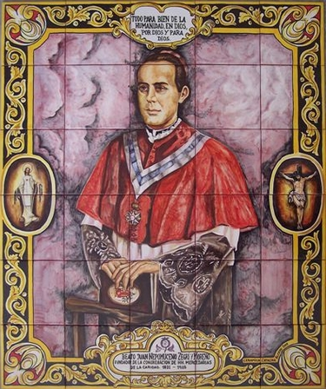

Ambientación general
Dentro del contexto del Año de Jesucristo Redentor con el que nos preparamos para la gran celebración de los 800 años de fundación de la Orden de la Merced, a cuya espiritualidad y carisma nos vinculó nuestro Beato Fundador, Juan N. Zegrí, desde los primeros momentos, nos disponemos a celebrar su fiesta. Fiesta que nos lleva, una vez más, a sentirnos comunidad orante dentro de la Iglesia, orante toda ella y celebrativa.
Las hermanas mercedarias de la caridad, en comunión con todos los miembros de la Iglesia que comparten el carisma de la Merced redentora y de la caridad hecha servicio de liberación, desde pequeñas o grandes comunidades religiosas, grupo parroquiales, asociaciones o colegios…, nos abrimos al gozo que el Espíritu Santo derrama en nuestros corazones. A la vez que, animadas por ese mismo Espíritu, nos hacemos eco de todo lo que en estos momentos sentimos como cadena que esclaviza y hace sufrir a muchos miembros nuestra sociedad.
Unidas, pues, en oración, y moviéndonos un mismo sentimiento de amor, un mismo deseo de paz y de la justicia, miramos al mundo y a la sociedad que nos rodea para sentir la presencia salvadora de Jesucristo: Camino, Maestro y Siervo del Reino a través de su entrega redentora.
Comenzamos así la preparación de la fiesta en honor de nuestro Beato Fundador, Juan N. Zegrí: “profeta de la caridad redentora”.

Breve Preparación para la celebración de la
Fiesta del Beato Juan N. Zegrí

Día 8 de octubre:
Jesucristo Redentor, bajo la mirada del Beato Juan N. Zegrí:
Camino del amor redentor
Oración inicial:

-Dios, Padre de Nuestro Señor Jesucristo, y Padre Nuestro:
Tú, que nos has llamado a ser seguidoras de tu Hijo,
mujeres consagradas por el Espíritu Santo,
y enviadas a vivir, en este momento histórico concreto,
un carisma de servicio y de amor liberador en el mundo…,
Concédenos la gracia de entregarnos cada día a Ti
y a tu proyecto Salvador, con mayor fidelidad,
lucidez y coherencia; crecer y renovarnos en la caridad,
tal y como lo quería y esperaba de nosotras,
nuestro fundador, el Beato Juan N. Zegrí.

-Una vez más, elevamos nuestra alabanza y acción de gracias
por el reconocimiento de la beatitud de nuestro Fundador
dentro de la comunidad de discípulos y discípulas que es la Iglesia.
Te pedimos que, por el testimonio de nuestra entrega personal,
sea pronto reconocido también, como modelo de santidad para todo creyente.
Danos la fuerza necesaria para que sepamos ser fieles a su legado
evangélico y carismático, fijos nuestros ojos en Ti,
Jesucristo, nuestro Camino y Redentor.
Y que como María, tu Madre y Madre nuestra de la Merced,
Protectora y Modelo de toda consagración,
sepamos estar siempre dispuestas a hacer siempre tu voluntad. Amén.

Canto: “Testimonio de amor” (Cd “A ti, p. Zegrí, pista 3)

- Lecturas:

Escuchamos las palabras con las que nuestro Beato fundador anima a las religiosas a vivir unidas a la persona de Jesucristo, haciendo de Él el centro y modelo de nuestra existencia y del amor que debemos manifestar al mundo, mediante gestos concretos y legibles que reproduzcan en todo y para todos el Amor misericordioso de Dios, revelado en su Hijo y nuestro Redentor: Jesucristo.

(De los Sermones del B. Juan N. Zegrí)

Vosotras, devotas hermanas, que os habéis unido en sociedad religiosa…, continuad una obra tan piadosa y aceptable, proseguid con ardor en tan noble carrera, fomentad una devoción que podrá ser un manantial de bienes espirituales si, cuan semilla fecunda, arraigada en el corazón de los fieles, llega a germinar y producir abundantes frutos de perfección. No deseéis en ella que os predique alabanzas y aplausos mundanos, buscad sólo la gloria de Dios y la santificación de las almas. Mostrad un amor generoso al Cordero divino, que, no contento con haberse inmolado por nuestra salud, nos dejó en la mesa eucarística una prenda segura de su caridad, un monumento eterno de su amor. Si así lo hicierais, este Dios, rico en misericordias, cuyas entrañas amorosas están abiertas a todos los pecadores, os corresponderá con un amor sincero y fiel, colmándoos con la efusión maravillosa de su gracia, bendiciendo vuestros esfuerzos y sacrificios, y orlando vuestras sienes con una corona de inmortalidad, que es la que a todos os deseo. (Sermones I, nº6)
*******
Y, para poder comprender el amor que Dios nos tiene, hemos de dejarnos invadir por su gracia, por su luz y su poder... Sólo si la Fuerza del Espíritu actúa en nuestro interior podremos llegar a vivir desde la anchura, la profundidad y la altura de ese amor, que es el fin de nuestra existencia y nuestra felicidad completa.
[Después de escuchar estas palabras del Apóstol, dejamos que su mensaje inunde nuestro interior y llene de gozo y paz nuestro corazón, iluminando el camino que hemos de seguir para conocer a Dios y vivir su proyecto de salvación en el mundo.]

(Ef 3, 4. 15-21)
“Leyendo mi carta podréis daros cuenta de que conozco el designio secreto de Cristo… Por esta razón me pongo de rodillas delante del Padre, de quien recibe su nombre toda familia, tanto en el cielo como en la tierra. Y le pido que de su gloriosa riqueza os dé interiormente poder y fuerza por medio del Espíritu de Dios, y que Cristo viva en vuestro corazón por la fe.
Así, firmes y profundamente enraizados en el amor, podréis comprender con todos los creyentes, cuán ancho, largo, profundo y alto es el amor de Cristo. Le pido, pues, que os dé a conocer ese amor, el cual es mucho más grande que cuanto podemos conocer. Así estaréis totalmente llenos de Dios. Y ahora, gloria sea dada a Dios, que tiene poder para hacer muchísimo más de lo que nosotros pedimos o pensamos, por medio de su poder que actúa en nosotros. ¡Gloria a Dios en la Iglesia y en Cristo Jesús, por todos los siglos y para siempre! Amén.”.

Canto final: “Mercedarias somos” (Cd “A ti, p Zegrí”, pista 7)
Oración final
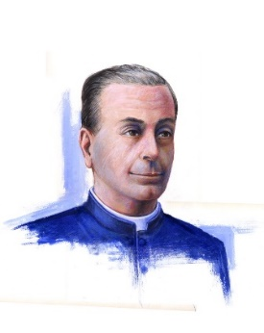
“Postrándonos todos a los pies de nuestro divino Redentor, digámosle de todo corazón: vos, ¡oh, Dios!, que quisisteis bajar a la tierra para redimir al hombre, derramad a manos llenas sobre nosotros los benéficos raudales de vuestra divina gracia, haced que nosotros no quedemos excluidos de los copiosos frutos de vuestra cruz, que nos despojemos de nuestras malas pasiones, que frecuentemos los santos sacramentos, que depongamos nuestros odios y malas voluntades, que ejercitemos nuestra caridad con los necesitados, a fin de que, al término de nuestra vida en este valle de lágrimas, podamos cantar eternamente al que está sentado en el trono y al Cordero: "Bendición, honor, gloria y potestad, por los siglos de los siglos".
(Sermones II/ 1)

Día 9 de octubre:
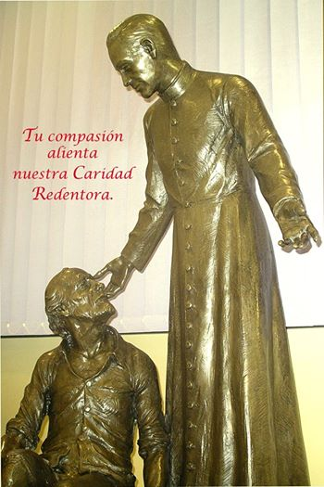
Jesucristo Redentor, bajo la mirada del Beato Juan N. Zegrí: Maestro del Reino de Dios
Oración inicial:

Jesucristo Redentor, Maestro y Camino
de toda acción bondadosa y liberadora: mercedaria.
-Haz de esta Congregación a la que pertenecemos;
Una verdadera comunidad de vida, de oración y de misión redentora,
que crezcamos en el conocimiento profundo de tu evangelio
que sepamos optar con libertad, inteligencia y entusiasmo
por los valores del Reino y proclamarlos con nuestra vida.

-Señor y Maestro, haznos vivir el sentido profundo
de una memoria agradecida que sabe reconocerte presente
en cada acontecimiento del pasado.
Que tengamos lucidez de mente y de corazón
para vivir con pasión y radicalidad evangélica el presente,
siendo mujeres y hombres fuertes en el espíritu y firmes en la fe.
Que miremos el futuro con alegría y esperanza renovada cada día...

Reconocemos, Señor, que la obra de Merced que nos ha sido legada
es fruto de la entrega redentora de muchas vidas,
vividas desde el verdadero discipulado,
como las de san Pedro Nolasco,
el beato Juan N. Zegrí, la venerable sor Isabel Lete,
y tantas otras hermanas que nos han precedido,
empeñadas en realizar Contigo y en tu seguimiento,
la voluntad redentora del Dios, Padre de la Misericordia.

Haz de nosotras, mercedarias y mercedarios de la caridad del siglo XXI,
mujeres y hombres comprometidas/os con el Evangelio del Reino:
Si posible fuera…, en todo el mundo. Amén.

- Canto: “Duelo con Dios” (Cd “A Ti p. Zegrí”, pista 9)

Lecturas
Escuchamos, en primer lugar, y como haciendo camino a la Palabra de Dios, las palabras de nuestro beato fundador, el cual, siendo apenas un joven diácono, soñaba ya, en lo profundo de su espíritu de pastor, con encontrar hombres y mujeres creyentes que se dejasen instruir por el Maestro del Reino de Dios, Jesucristo. Un sueño que le llevó, paso a paso, a poner su mirada en personas llenas de fortaleza y de ternura, capaces de reproducir con los más pobres y necesitados las obras de misericordia propias del reinado de Dios en el mundo. El carisma de la caridad redentora es el gran legado del beato Juan N. Zegrí a la Iglesia, carisma que nos urge a ser personas comprometidas con el evangelio y “Bienaventuradas”, dentro de un mundo dentro del cual esa felicidad es un don del que no podemos prescindir, para seguir siendo “sal y luz de la tierra”.
(De los Sermones del Beato Juan N. Zegrí)
Llegó por fin el día destinado en los eternos concejos; la segunda persona de la augusta Trinidad, el Verbo de Dios, igual en todo al Padre, se ofrece víctima para rescatar a la humanidad: "Heme aquí, dice, preparado estoy para hacer vuestra voluntad" (Heb l0,7)… Vosotros, por vuestra parte, debéis ser obedientes y sumisos a los divinos preceptos, procurando cumplir con vuestros deberes religiosos por medio de la oración, frecuentando los sacramentos y demás obras piadosas, no olvidando que sólo en su observancia se encuentra la paz y tranquilidad que le es dado al hombre disfrutar en esta vida, porque la virtud es lo único que queda de todas las cosas que nos rodean. Ella nos sirve de escudo contra las asechanzas del enemigo, da mayores bríos al fuerte y anima al débil... Por eso, mis queridos hermanos en Jesucristo, practicad la virtud, obedeced a la voz de vuestra conciencia, vivid conforme a la ley divina, pues sólo así podréis encontrar el verdadero camino, que es el que conduce al cielo. (Sermones II, nº 1)
******
Pero, ¿Cómo hacer la voluntad del Padre y vivir la dicha del Reino? Podemos responder de manera teórica, como algo ya aprendido, pero no basta. Siempre será necesario que tengamos un corazón abierto y una actitud de verdaderas discípulas: deseos de aprender cada día a ser creyentes y a vivir al estilo de quienes forman parte del reino de Dios. Jesucristo no dice quiénes somos y qué se espera de sus seguidores y seguidoras.
(Mt 5, 23-24. 6,-1-16)
Jesús recorría toda Galilea enseñando en la sinagoga de cada lugar. Anunciaba la buena noticia del reino y curaba a la gente de toda clase de enfermedades y dolencias. Con ello, la fama de Jesús se extendió por toda la región de Siria; así que le traían a cuantos sufrían de diferentes males, enfermedades y dolores, y a los endemoniados, a los epilépticos y a los paralíticos. Y Jesús los curaba…
Al ver la multitud, Jesús subió al monte y se sentó. Sus discípulos se le acercaron, 2 y él comenzó a enseñarles diciendo:
“Dichosos los que reconocen su pobreza espiritual, porque suyo es el reino de los cielos.
“Dichosos los que sufren, porque serán consolados.
“Dichosos los humildes, porque heredarán la tierra que Dios les ha prometido.
“Dichosos los que tienen hambre y sed de justicia, porque serán satisfechos.
“Dichosos los compasivos, porque Dios tendrá compasión de ellos.
“Dichosos los de corazón limpio, porque verán a Dios.
“Dichosos los que trabajan por la paz, porque Dios los llamará hijos suyos.
“Dichosos los perseguidos por hacer lo que es justo, porque suyo es el reino de los cielos. “Dichosos vosotros, cuando la gente os insulte y os maltrate, y cuando por causa mía digan contra vosotros toda clase de mentiras. ¡Alegraos, estad contentos, porque en el cielo tenéis preparada una gran recompensa! Así persiguieron también a los profetas que vivieron antes que vosotros. “Vosotros sois la sal de este mundo. Pero si la sal deja de ser salada, ¿cómo seguirá salando? Ya no sirve para nada, así que se la arroja a la calle y la gente la pisotea.
“Vosotros sois la luz de este mundo… procurad que vuestra luz brille delante de la gente, para que, viendo el bien que hacéis, alaben todos a vuestro Padre que está en el cielo.

Nos recogemos en nuestro interior para saborear la Palabra que hemos escuchado.
[Si se desea, desde esa profundidad y esa luz que se nos ofrece tan gratuitamente, podemos compartir las inquietudes que nos produce el mensaje de Jesucristo, o la exhortación del beato Fundador].
Canto final: (“Ordenó en mí la caridad”, Cd En Clave de carisma, pista 1)
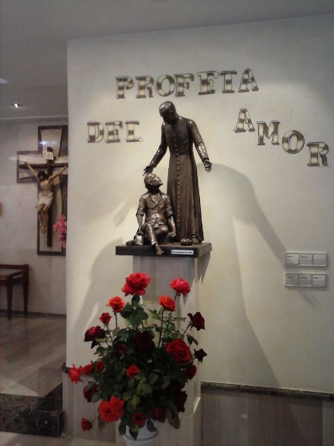
Vísperas de la Fiesta (día 10 de octubre)
I Vísperas (Oficio propio)
- Himno propio (o Canto de exposición)
Moniciones
Salmo 112.- El salmo 112 comienza con una invitación a la alabanza, hecha a quienes se sienten “siervos del Señor”. Por carisma, por pura gracia, formamos parte de esa comunidad diaconal, nos unimos, pues, a la bendición que parece querer abarcar la inmensidad de todo lo creado. Reconocemos que el motivo de nuestra alabanza no es otro que el mismo y único Señor, cuya misericordia se manifiesta en un gesto eterno de ternura y de bondad. El Señor, desde la majestad de su gloria, se abaja para mirar nuestra pobreza, para levantar del polvo al desvalido y llenar de fecundidad lo que a nuestros ojos puede parecer estéril y sin sentido… ¡Dios nos llena de felicidad!
Salmo 145.- Si proclamamos con fervor este salmo, y nos imaginamos al beato Juan Zegrí orando en sus momentos de mayor desconsuelo y soledad, podemos sentir la profundidad del abandono y de la confianza que vive el creyente, justo cuando parece que todo a su alrededor se desmorona y toda compasión humana se desvanece. Dejemos que la profundidad de esta oración penetre hasta lo más hondo de nuestro corazón y sintamos la fuerza de la fidelidad y del amor liberador del Señor.
Cant. Ef 1, 3-10.- En muchas de las páginas en las que el beato de la caridad redentora, Juan, N. Zegrí, expresa sus sentimientos como creyente y como cura de la Iglesia Universal, pone de manifiesto el profundo orgullo que siente al saberse “elegido en la persona de Cristo” para desempeñar su tarea evangélica y también por pertenecer a la Iglesia de la que es un fiel servidor. Nosotras, al entonar este Cántico nacido del corazón de la Iglesia Primitiva, nos dejamos invadir por este mismo y sano orgullo. Un orgullo que, sobre todo, debe ser humilde y coherente: ¡testimonial!
Monición a la lectura.- El apóstol de los gentiles, Pablo, expresa con pasión y brevedad el sentimiento y el profundo vínculo que lo une a la persona de Jesucristo. El beato Juan N. Zegrí hizo suyas estas palabras y las mantuvo hasta el último instante de su existencia… Dejemos que este mensaje cale en nuestro corazón y lo siga convirtiendo a lo único que merece la pena tener como centro de nuestra vida: Cristo.
Lectura breve: (Flp 3, 7-8)
(Sigue lo propio del Oficio…)

Día 11 de octubre:
Fiesta del Beato Juan N. Zegrí
Laudes
Ambientación.- Comenzamos la liturgia de este día de fiesta acercándonos y acogiendo el mensaje de gozo y esperanza lanzado a la Orden con ocasión del Año de Jesucristo Redentor, en preparación para el gran jubileo de los 800 años de fundación. No nos cabe duda de que el beato Juan N. Zegrí nos introduciría en este ambiente celebrativo con la misma premura con la que nos introdujo en la espiritualidad de la Merced, teniendo en cuenta, además, que su propia espiritualidad estaba centrada en Jesucristo Redentor y confiada enteramente a la ternura y protección la Madre del Redentor, María de la Merced. Acogemos estas palabras del Maestro General de la Orden, porque, por pura gracia, formamos parte de ese “olivo de san Pedro Nolasco”, que ha dado frutos a lo largo de una larga historia de amor redentor.
“Alegraos laicos, religiosas, religiosos que tenéis por Madre a María de la Merced y por hermano a Pedro Nolasco. Os anunciamos que estamos entrando en un tiempo de gracia, en el gozo de la preparación del octavo centenario del nacimiento del olivo de san Pedro Nolasco… Mirando hacia atrás podemos admirar el buen hacer de nuestros predecesores. Hemos sido pocos los mercedarios, pero hemos realizado un cometido insustituible; la Iglesia no sería la misma sin la aportación carismática de La Merced. Y hemos sido pobres, porque nuestra riqueza han sido los cautivos, pues en su liberación hemos empeñado a los mejores frailes y en su compra invertido todos nuestros haberes. Hoy seguimos siendo pocos, pero, como jamás se podría sospechar, nos hallamos en todo el mundo; y eso es futuro esperanzador y desafiante. Además de que cada día estamos más seguros de la actualidad de nuestro carisma. Nos sentimos urgidos por la pasión de la libertad, y estamos empeñados en hacer libres a los hombres, como Pedro Nolasco.”
Como mercedarias de la caridad, podemos hacer nuestras estas palabras y podemos compartir los sentimientos que las inspiran, pues, aun con mayor sencillez, nos sabemos partícipes de esa historia de amor y liberación en el mundo. También con nosotras mercedarias de la caridad, hijas del beato Juan N. Zegrí: “Dios ha hecho cosas grandes en nuestra pequeñez”. También nosotras nos sentimos convocadas hoy por nuestro Fundador y la profunda admiración que sentía por la obra de san Pedro Nolasco… Ambos se unen para recordarnos
“…que no hay amor más grande que el que da la vida por sus amigos. Nuestro Fundador –dice el Maestro general- nos recuerda las palabras de Cristo quien nos señaló que no sólo hemos de amar a los amigos, sino a los innominados y hasta a los enemigos. El mercedario no tiene límite de personas, ni de lugar, ni de intensidad. Amar a todo ser humano, con todo y hasta la muerte. Ahí están los cientos y cientos de redentores… Recordamos las palabras del Papa Francisco, en el discurso en ocasión del último Capítulo General de la Orden, 2016: “La verdadera vida de la Orden debe buscarse en el constante esfuerzo por adecuarse y renovarse, a fin de poder dar una respuesta generosa a las necesidades reales del mundo y de la Iglesia, siendo fieles al patrimonio perenne del que son depositarios”.
Monición
- Salmo 62.- solamente quienes han vivido la experiencia de la sed física pueden llegar a entender lo que significa la necesidad que el espíritu humano puede llegar a tener de Dios. Como la persona sedienta siente que todo su ser se abre a la Fuente de la gracia y cuando percibe que su alma está saciada, entonces conoce a fondo que ninguna otra cosa puede dar sentido a su existencia. Como personas abiertas a la intimidad divina conocemos el hastío que producen las cosas, y que solo la experiencia de Dios y de su gracia nos llena la vida de alabanza y de júbilo. Busquemos siempre la frescura del agua que sacia de verdad y para siempre: Dios dado como abrazo de intimidad liberadora en Jesucristo.

- Cánt. Dn 3, 57… La sed divina y el deseo de alabanza, no es un sentimiento exclusivo de la humanidad sino que pertenece a la identidad de toda criatura. Por eso sentimos que, al prestar nuestra voz a la creación que alaba y bendice a su Señor, nuestro sacerdocio es real y que nuestra liturgia es un verdadero servicio de liberación y de gracia que nos hermana con cada ser creado. Entonemos con fuerza esta llamada a la alabanza y a la bendición, reconociendo y dando gracias por el don de mediación que Dios pone en nuestras manos, en nuestras voces, en todo nuestro ser...

- Salmo 149.- Por muchas veces que hayamos proclamado este salmo, sus palabras siempre sonaran a novedad del Espíritu. Continuamos en este tono de exhortación a una bendición y una alabanza interminable, que es propia de la Asamblea reunida por el Espíritu Santo en torno al Dios creador y redentor. Una Iglesia que se sabe amada y necesita expresar su gratitud por ese amor tan inmerecido, por ese amor que dignifica y libera todo lo que crea.

Monición antes de la lectura breve
En la brevedad del texto que se proclama queda patente la idea de hacer memoria viva de la persona a la que corresponde no solo el título de ser nuestro Fundador, sino también el que nos “dirige” en el carisma de caridad legado por el Espíritu Santo. El beato Juan N. Zegrí nos ha pedido con insistencia que las hermanas mercedarias de la caridad fijemos nuestra mirada en Jesucristo clavado en la cruz, porque es a partir de esa entrega de la vida que se pone de manifiesto la gran pasión del Dios Redentor por nosotros, por el mundo. No hacen falta más signos, ni más palabras.
Lectura: (Hb 13, 7-9)
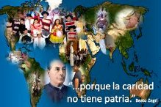
(Continua lo propio del Oficio de la Fiesta)

Eucaristía
(11 de octubre, 2107)
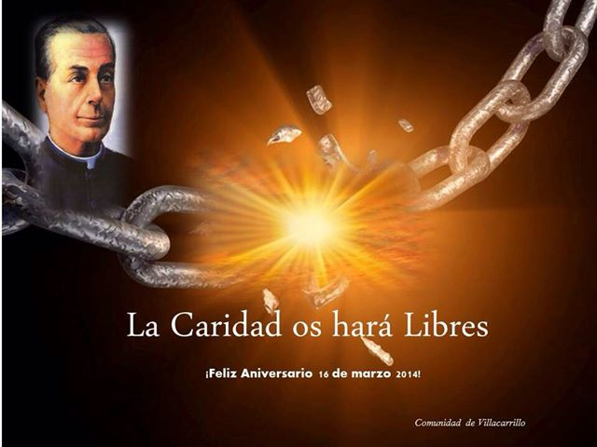

Monición de entrada
En la Eucaristía de cada día celebramos a Jesucristo como el “Siervo de la Redención”, Aquél que se entrega desde la eternidad por la creación amada por Dios hasta el extremo, hasta la locura… Así lo expresa el beato Juan N. Zegrí en sus escritos:

“Con la muerte de Jesús se abre una nueva etapa para el mundo de regeneración y de ejemplo divino que debemos seguir. Al pronunciar la palabra: “Padre, en tus manos encomiendo mi espíritu”, nos ensena el amor de Dios y su obediencia a sus preceptos, sometiéndose en todo a cumplir su voluntad… Cristo en la cruz nos hace doblemente hermanos: por la creación y la redención, haciendo de cada uno de nosotros un hermano de Jesucristo, purificado con su sangre. Es necesario concebir una tierna devoción a Jesucristo en la cruz (S/2 y 3).

De este modo, nuestro Fundador nos exhorta a vivir con coherencia un carisma que pone toda su fuerza en la figura del “Siervo sufriente” que es, a la vez, el Señor de la Pascua, el Cristo Redentor. Con esta Eucaristía queremos manifestar nuestra comunión con la pasión de Dios por la humanidad sufriente y el profundo deseo de vivir, como Cristo y su fiel seguidor, el beato Juan N. Zegrí, fieles al proyecto del Reino, Proyecto de Redención y Liberación.

- Canto de entrada: “Padre Zegrí, apóstol bueno” o “Toquen las campanas…” (Cd “A ti, p. Zegrí”, pista 1)
Lecturas (propias)
- Santo: (Cantado)
- Canto de comunión: “Alianza eterna” (Cd “A ti p. Zegrí”, pista 10)
- Canto final: “Exultemos de alegría” (Cd “A ti p. Zegrí”, pista 4)

II Vísperas:
Jesucristo Redentor, bajo la mirada del Beato Juan N. Zegrí:
Siervo del Reino

Monición.- Si esta mañana nos hacíamos eco de las palabras que animan a todo la Orden de la Merced a vivir este año dedicado a preparación del 800 aniversario de la Fundación, uniéndonos espiritualmente a toda la Familia Mercedaria, esta tarde queremos profundizar en aquellas palabras que animan y orientan nuestra identidad carismática, recogidas en las Constituciones y otros Escritos del beato Juan N. Zegrí. Nos acercamos a unas páginas que nos son de gran valor, y vamos poniendo con ellas el broche de oro con el que damos por finalizado el día de fiesta eclesial, en honor de nuestro Fundador. Celebración que, de alguna manera, seguirá acompañando nuestra vida, toda ella volcada a vivir el carisma de amor redentor que hemos recibido en la Iglesia, pues, tras cada liturgia vivida en comunidad, tras cada Eucaristía celebrada cada día, nos acompaña la memoria llena de gratitud y alabanza, por la figura de santidad dada por Dios a su Iglesia y puesta ante nuestros ojos como modelo para seguir y centrar nuestras vidas en el Cristo Redentor. Jesucristo aparece en boca de los profetas (Isaías) como el “Siervo sufriente de Dios”, a los ojos del beato padre Zegrí es, sin duda, el “Siervo del Reino”, el único capaz de mostrarnos cómo se accede a ese Reino y cómo formar parte del mismo.
Moniciones a los salmos
Salmo 14.- En nuestro empeño por seguir a Jesucristo, por ser como Él servidoras del Reino, pueden asaltarnos las dudas y la desesperanza: ¿Estaré actuando según la voluntad de Dios?, ¿sabré ser fiel al proyecto carismático legado por nuestro Fundador? El orante, o la orante, que está detrás del salmo 14 parece querer acompañar el camino de quien desea con toda su alma ser fiel, por eso sus palabras iluminan y dan confianza: sin ambigüedad, con fuerza, con absoluta coherencia: “El que procede honradamente y practica la justicia…”. Pedimos, al proclamar este salmo, actuar como verdaderas oyentes de la palabra y ponerlas en práctica en nuestra vida.
Salmo 111.- En la misma línea que el salmo anteriormente proclamado, este salmo 111 continúa mostrando al creyente-orante el camino de la persona que vive en rectitud de conciencia, practicando la justicia. Y lo hace mostrando el fruto de esta actitud ante la vida: la bienaventuranza. Los que sirven al Señor practicando la justicia, actuando con caridad y misericordia, son “dichosos”. Ningún acontecimiento estará por encima de sus fuerzas ni debilitará su esperanza, porque la bendición de Dios los acompaña. Sintamos que esta bendición y esta dicha, habita dentro de nuestro corazón.
Cant. Apoc 15, 3-4: Las pequeñas comunidades de los primeros tiempos del Cristianismo vivieron situaciones extremas de sufrimiento: persecución, maltrato, marginación y en muchos casos, la muerte. Pues bien, a pesar de todo su canto fue siempre de alabanza y de admiración ante la obra de Dios. El cántico que vamos a entonar nos invita a reconocer todas las situaciones por las que atraviesa el mundo y con él Iglesia de Cristo en estos momentos, y a unirnos en esa alabanza y acción de gracias interminable: “Grandes y maravillosas son tus obras, Señor”…
Reflexión (antes de la Lectura breve)
Dicen nuestras Constituciones: “La acción salvadora y liberadora de Dios en la historia es sumida por Jesucristo y realizada a través de su proyecto de ida, centrado en el reinado de Dios. El misterio de la muerte y resurrección de Cristo, fuerza redentora de la vida, asumido por quienes se adhieren a Él, hacen que el hombre y la mujer encuentren en su propia realidad, la dignidad de su condición de hijos e hijas de Dios. La cristología de nuestro carisma es esencialmente pascual. Nuestra identidad de mercedarias de la caridad se fundamenta en el seguimiento de la personas y obra de Jesucristo redentor”. (Cont. nº 7a).
Estas palabras no hacen sino afirmarnos en la condición de seguidoras y discípulas del Maestro cuya vida está, de principio a fin, volcada desde Dios a los hombres y mujeres de la historia. Asumimos nuestra identidad carismática cada vez que asumimos y realizamos un servicio, por simple que sea, que sea expresión de la caridad redentora. Somos, verdaderamente, el rostro de la misericordia del Hijo de Dios Redentor, Jesucristo. Nuestra vida nunca tendrá más valor que en aquellos momentos en los que sea expresión de una verdadera entrega, por amor. Cuanto más valoremos esta realidad, más dichosas seremos, más realizadas nos sentiremos, más coherentes con nuestra condición de mercedarias de la caridad, hijas del beato “profeta del amor”.
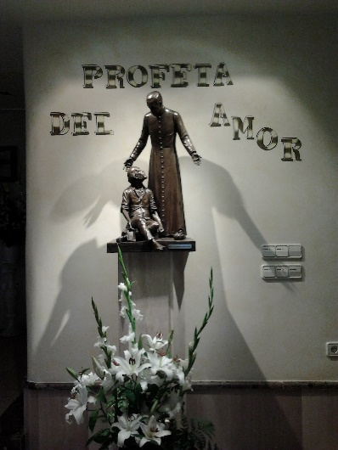
Lectura breve (1 Pe 5, 1-4)
(Sigue lo propio del Oficio)

